«Физика» пәнінен 4-тоқсанға арналған жиынтық бағалаудың тапсырмалары

- Көлбеу жазықтық күштен 3 есе ұтыс береді. Осы көлбеу жазықтық қашықтықта
- 3 есе ұтылыс береді
- 3 есе ұтыс береді
- ұтыс та, ұтылыс да бермейді
- ұтыс пен ұтылыс қозғалыс жылдамдығына тәуелді
[1]
- Әлемнің геоцентрлік және гелиоцентрлік жүйелерінің центрінде қандай денелер орналасқан?
- Жер, Жер;
- Жер, Күн;
- Күн, Жер;
- Күн, Күн.
[1]
- Төмендегі диаграммада көлбеу жазықтықтағы Жердің орналасуы және Күннің орны келтірілген.
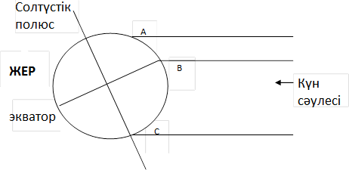

Диаграммада С нүктесінде қандай маусым көрсетілген?

- жаз
- күз
- қыс
- көктем
[1]

- Суретте желбіршектің (бадминтонға арналған қауырсынды не жиекшелі кішкене шар) потенциалдық энергиясы максималды және минималды болатын нүктелерді белгілеңіз.
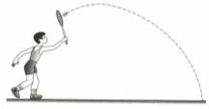
[2]

- Қатты қағазды қайшымен кеседі. Қайшының осінен қағазға дейінгі қашықтық 2 см, ал күш түсіру нүктесіне дейін 16 см. Қайшыны 200 Н күшпен қысса, қайшы қағазға қандай күшпен әсер етеді?

- Жыл мезгілдерінің ауысуының екі себебін жазыңыз.
[3]

[2]

- Массасы 0,4 кг допты вертикаль жоғары қарай 20 м/с жылдамдықпен лақтырады. Ауаның кедергісі ескерілмейді. g=10 Н/кг.
- Лақтыру уақытындағы доптың кинетикалық энергиясын анықтаңыз.
[2]

- Механикалық энергияның сақталу заңының формуласын жазыңыз.
[1]

- Доптың ұшу траекторияның жоғарғы нүктесіндегі потенциалдық энергиясын анықтаңыз.
[1]

- Доптың көтерілу биіктігін анықтаңыз.
[2]

- Тәжірибе нәтижесінде оқушы кестеде көрсетілген мәліметтерді алды.

h, см | l, см | Fауырлық, Н | Fтарту, Н | Aпайдалы, Дж | Aжасалған, Дж | ПӘК, %
20 | 50 | 3 | 2

- Механикалық жұмыстың формуласын жазыңыз.
[1]

- Тәжірибе нәтижесінде алыңған мәліметтерді пайдаланып денені h биіктікке көтеруге жұмсалған пайдалы жұмысты.
[1]

- Көлбеу жазықтықпен қозғалған кездегі жасалған жұмысты есептеңіз.
[1]

- Көлбеу жазықтықтың пайдалы әрекет коэффициентін анықтаңыз.
[1]

Балл қою кестесі

Тапсырма | Жауап | Балл | Қосымша ақпарат
1 | А | 1
2 | B | 1
3 | В | 1
4 | потенциалдық энергиясы максималды болатын нүктені дұрыс белгіледі (ең  жоғары нүктеде) | 1
 | потенциалдық энергиясы минималды болатын нүктені дұрыс белгіледі (ең төмен  нүктеде) | 1
5 | Иіндіктің тепе-теңдік шартын жазады:  F1l1= F2l2 | 1
 | F₁: F₁₌ F₂l₂/ l₁ | 1
 | F₁:F₁=1600 Н немесе 1,6 кН | 1
6 | Жердің Күнді айнала қозғалуы | 1
 | Жер осінің көлбеулігі | 1
7 | a) Е_{к}=mυ²/2  80 Дж | 1  1
 | b) Ек1+Ер1= Ек2+Ер2 | 1
 | c) Е_{к1}= Е_{р2}=80 Дж | 1
 | d) Е_{р}=mgh  h=20 м | 1  1
8 | a) Жұмыстың формуласын қолданады | 1
 | b) А_{пайд}= F_{тяж}h=0,6 Дж | 1
 | c) Ажасалғ= Fтартуl =1 Дж | 1
 | d) ПӘК: η=60% | 1
Жалпы балл |  | 20

